海青工商103學年度第1學期營養午餐（葷食）
日期：103.12.23 本日熱量：764卡
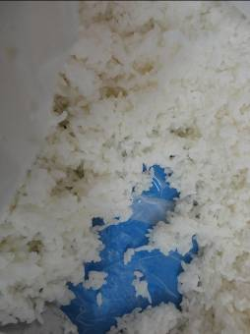 | 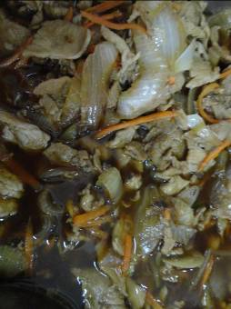
主食：白米飯 | 副食一：和風豬肉
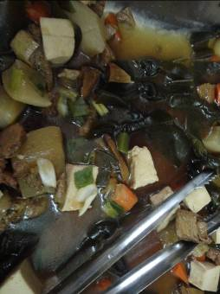 | 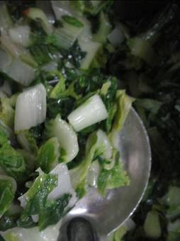
副食二：帶結百頁 | 副食三：蒜香A菜
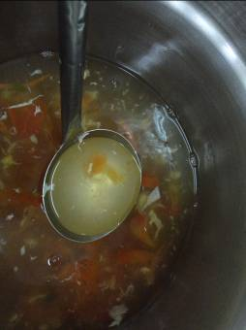
絲瓜蛋花湯

海青工商103學年度第1學期營養午餐（素食）
日期：103.12.23
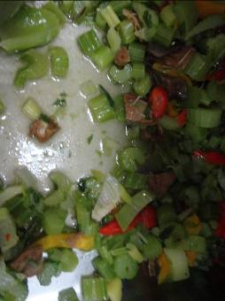 | 